Термодинамические свойства фаз и фазовые равновесия
в системе Ca(NO₃)₂ – Zn(NO₃)₂ – H₂O
Горбачев А.В.^{(1, 2)}
Московский государственный университет им. М.В. Ломоносова, факультет наук о материалах⁽¹⁾, химический факультет⁽²⁾, Москва, Россия
Email: toto_neutrino@list.ru
Система Ca(NO₃)₂ – Zn(NO₃)₂ – H₂O представляет интерес в качестве пакерных жидкостей и жидкостей для ремонта скважин в нефтегазовой промышленности. Одна из проблем при применении подобных растворов – выпадение осадка при эксплуатации. Поэтому целью работы является построение термодинамической модели данной системы, позволяющей рассчитывать её фазовую диаграмму и предсказывать область гомогенности.
Сначала была проведена оптимизация параметров модели Питцера для жидкой фазы бинарной подсистемы Zn(NO₃)₂ – H₂O на основе имеющихся данных по давлению пара, плотности растворов и изопиестическому методу. Далее была описана кривая ликвидус путём оптимизации параметров энергии Гиббса реакции растворения Δ_{s}G (см. рис. 1):
X(NO₃)₂*mH₂O_{(s)} = X²⁺_{(aq)} + 2NO₃–_{(aq)} + mH₂O_{(liq)}; Δ_{s}G = A + B/T + ClnT.
Полученная модель, в отличие от уже имеющихся в литературе, успешно описывает экспериментальные данные в широком интервале температур (240 – 373 К) и концентраций (< 30 моль/кг). Параметры модели Питцера для системы Ca(NO₃)₂ – H₂O были взяты нами из работы [1]. С их использованием была определена Δ_{s}G для Ca(NO₃)₂*4H₂O и описаны фазовые равновесия «жидкость – лёд» и «жидкость – Ca(NO₃)₂*4H₂O».
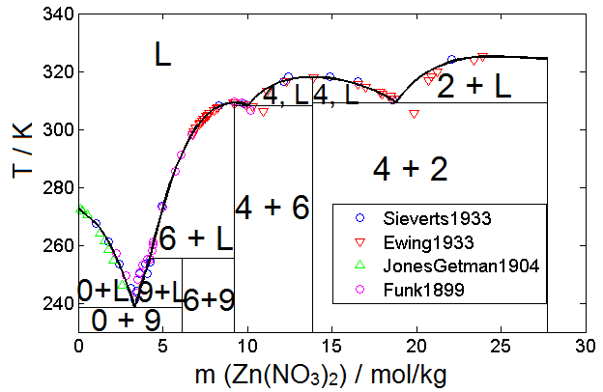
Рис. 1. Фазовая диаграмма системы Zn(NO₃)₂ – H₂O
Далее модели бинарных подсистем были использованы для описания жидкой фазы и фазовых равновесий тройной системы Ca(NO₃)₂ – Zn(NO₃)₂ – H₂O. Представленная модель описывает данные по давлению пара, плотностям растворов и ликвидусу, однако для последних двух видов данных её погрешность превышает экспериментальную.
1. Oakes C. S., Felmy A. R., Sterner S. M. Thermodynamic properties of aqueous calcium nitrate {Ca(NO₃)₂} to the temperature 373 K including new enthalpy of dilution data // The Journal of Chemical Thermodynamics, 2000. 32(1): p. 29-54.

